科强智能表管理系统说明书

目录
一．登录界面 3
二．主界面 3
2.1 左边信息栏 4
2.1.1 账户信息 5
2.1.2 消息中心 5
2.1.3 公告 6
2.1.4修改账户密码 6
2.1.5 退出 6
2.2导航栏 7
2.2.1主页 7
三.公司管理界面 8
3.2 新增用户 9
3.3 客户列表管理 10
3.4客户详细信息 10
3.5 设备列表 10
3.5.1查询设备imei 11
3.5.2管理设备列表 11
四. 健康数据 12
五． 体温检测站 13
六．监控 14
6.1选择设备 15
6.2设备状态 15
6.3 添加组和编辑组 16
6.4 地图界面 16
6.5 报警列表 17
6.6 设备信息框 17
6.7 实时跟踪 18
6.8 历史轨迹 18
6.9 更多 19
6.9.1.设备信息 20
6.9.2 设备电子围栏 20
6.9.3 分组 20
6.9.4 设备指令 21
6.9.5下载轨迹 21

一．登录界面
科强智能表管理系统连接： http://xiaoxinhuan.mini361.com/
- 输入账号
- 输入密码，点击‘登录’

二．主界面
登录之后，跳转到了系统主界面。

2.1 左边信息栏
左边信息栏包括主页、账户信息、信息中心、到期设备、咨询及公司简介。

2.1.1 账户信息
点击进入登录的账号信息，查看以及修改账号的信息。
点击账号上端商标右端的空白栏，可以替换LOGO，客户可以将自己公司的名称、LOGO或其它信息做成规定格式的图片上传，之后登陆后显示在左上角位置。

在登录账号右边，有一个自动生成链接，复制该链接，可以免账号密码登录，也可以集成到客户的平台，作为嵌入板块的入口。

2.1.2 消息中心
消息中心可以看到设备的型号和imei号，报警类型，报警时间，以及定位时间。

2.1.3 公告
可以查看收到的公告记录，以及下发给下级用户的公告记录，和发公告

2.1.4修改账户密码
输入旧密码和新密码以及确认密码，能修改该账号密码。下次登录生效（密码长度不得大于20个字符）

2.1.5 退出
点击右上角的账号图标，会出现退出按钮，点击退出，回到登录界面

2.2导航栏
导航栏包括主页模块，公司管理管理，健康数据，体温检测和监控

2.2.1主页
主页主要包含三个界面，左边部分是固定的账号信息和消息中心；中间部分是账户的基本进货和库存数量和修改密码功能，中间下面部分显示的是我的服务商信息。右边部分是设备销售，‘*’部分是必填项，销售给下级用户。可以批量销售给下级用户

2.2.1.1 搜索栏
搜索设备可以分别根据imei号和客户名进行模糊查询

2.2.1.2 销售
销售设备可以单一销售一个设备给下级用户，也可以批量销售给下级用户。

三.公司管理界面
点击导航栏的“公司管理”，跳转至客户界面；
左侧是一个客户列表，将自己名下的客户以树形结构进行列示。
右侧的客户信息栏，查看账号的登录账号，类型，设备数量，联系人，电话，地址。
右下方显示的是该账户下的设备名，imei号，手机号，型号，创建时间，激活时间，用户到期时间 。以及可以销售，修改，以及查看更多
3.1. 客户列表
列表显示该账号下所有的客户
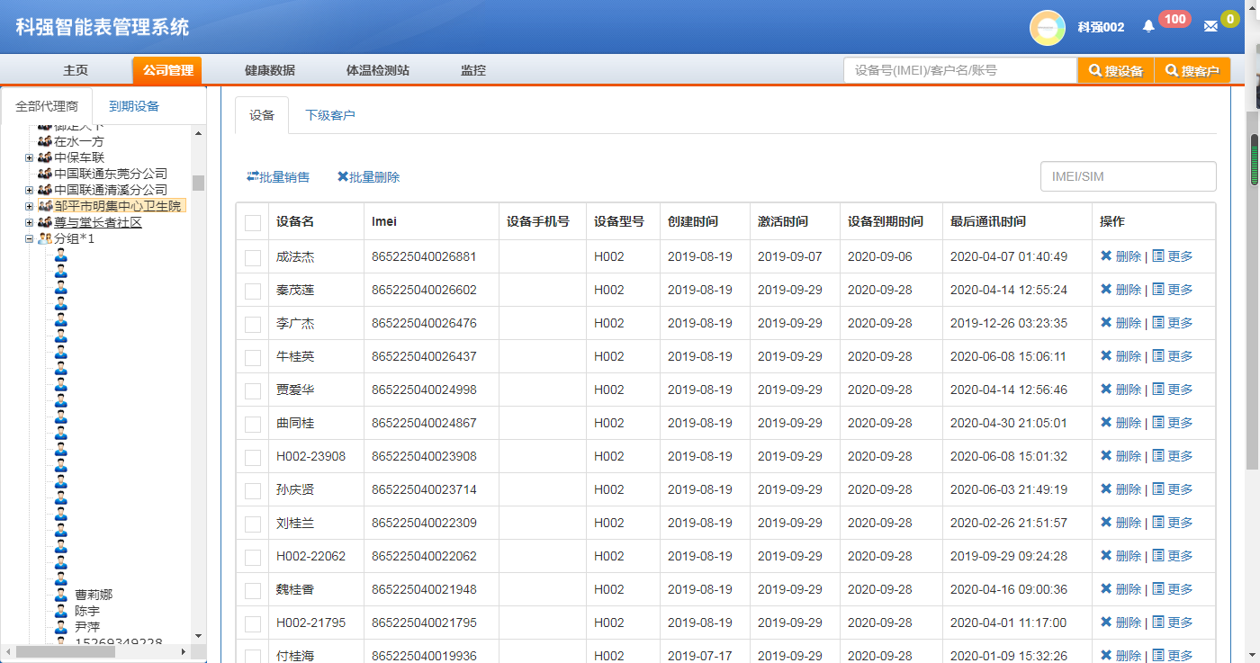

3.2 新增用户
右键点击某个客户，再点击新增下级用户和代理商，点击保存后，该用户就存在客户列表里

3.3 客户列表管理
在客户列表里面，右击该用户可以点击新增，编辑，删除客户，重置密码，客户转移
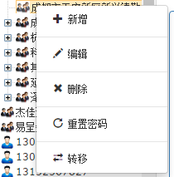

3.4客户详细信息
选择点击客户，显示客户的信息，上方显示的登录进监控界面，以及同步用户和设备数量以及客户的基本信息，联系人等。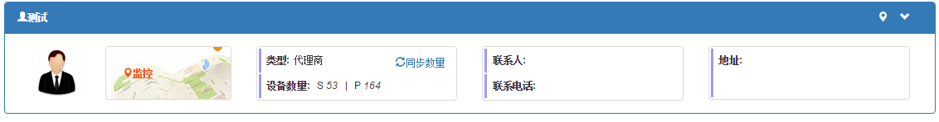

3.5 设备列表
设备列表显示账户下的所有设备，下级客户，账户的资料，以及批量修改设备

3.5.1查询设备imei
能查找该账户下的设备

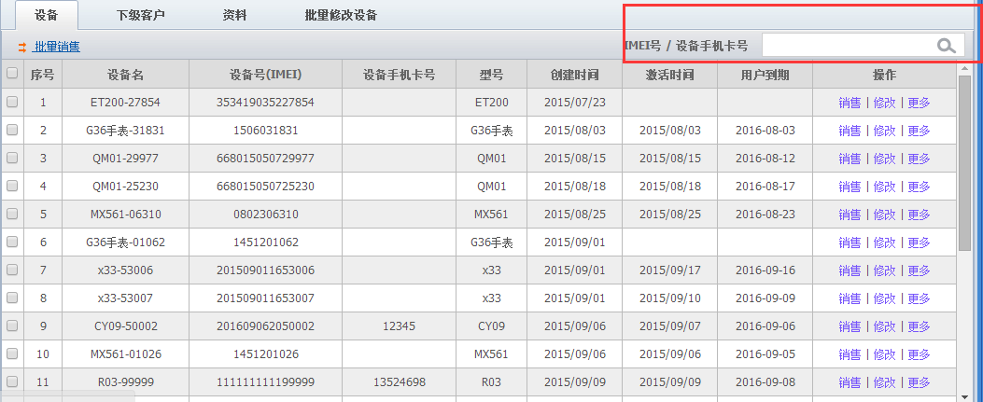

3.5.2管理设备列表
设备列表最右边可以对该设备进行销售给该代理商其他任一用户，‘修改’里可以修改设备的信息（如下图），‘更多’里可以重置密码，转移设备，修改售后服务信息。

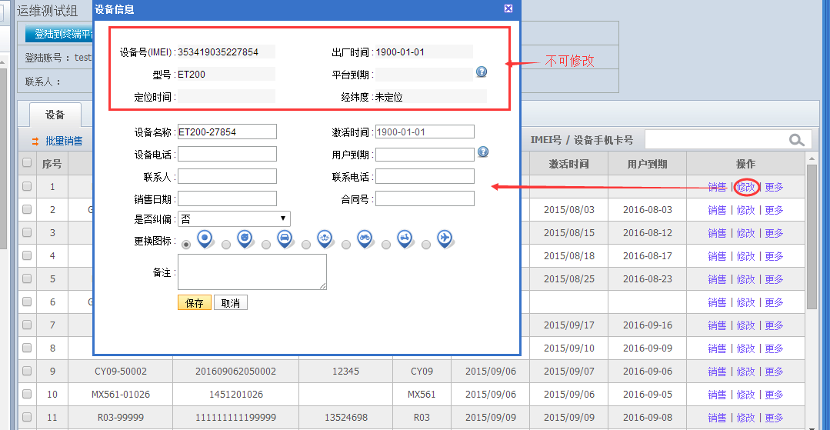

健康数据
点击健康数据进去，显示所有人员的基本信息、最近心率和血压值，同时还有生日提醒和异常提醒。

点击查看，可以查看用户的心率、计步、血压、体温、睡眠等数据
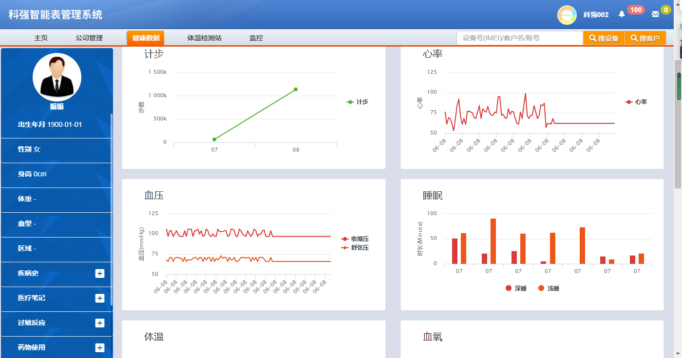

体温检测站
点击体温监测站，查看用户的体温数据
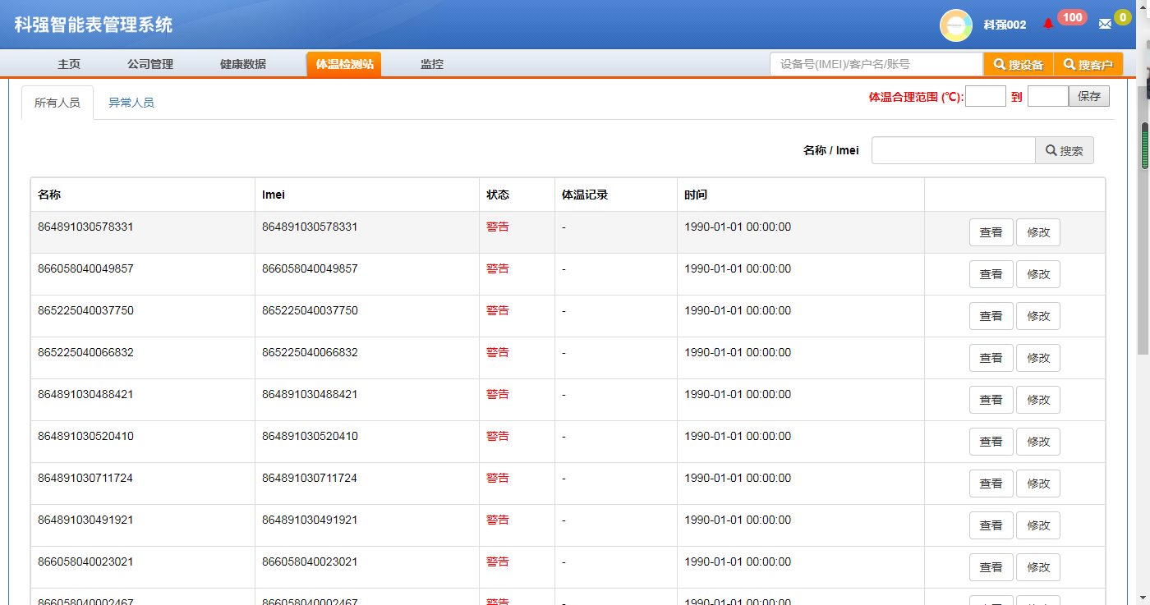
点击查看可以查看用户的历史体温数据，右上角可以设置体温的报警范围。
在公司管理左边客户信息栏选择某个客户，然后点击上端中间位置的体温记录，可以查看该客户下面用户的体温数据。
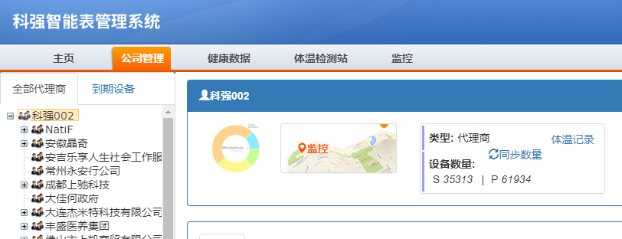

六．监控
进入该界面可以看到所属设备的运行状况、设备详细信息列表，可以在地图上对所属设备进行轨迹回放、实时跟踪、移动分组、电子栅栏及设备指令等一系列的操作。

6.1选择设备
在账户下的设备列表上可以找到用户然后选择设备。中间部分搜索框内，可以输入设备imei号直接进行搜索。
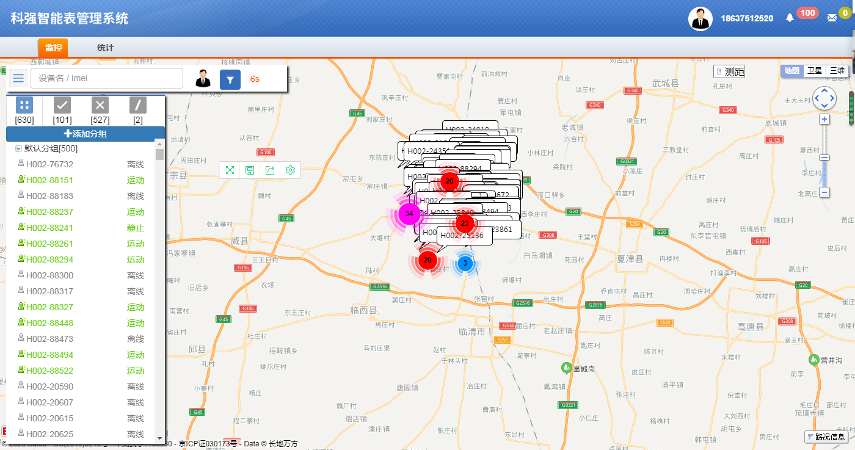

6.2设备状态
选择某账户，点击该账户，可以看到该账户下的设备状态（在线，离线，未）

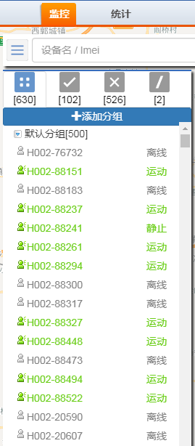

6.3 添加组和编辑组

添加组可以为用户新增分组，转移设备到新的分组里，新增的分组可以重新编辑修改名称和删除（默认组不允许删除和修改）

6.4 地图界面
地图界面上面显示该设备地址，地图切换，全屏地图和是否显示设备名称，还可以测距，检测路况，普通地图和混合地图的切换
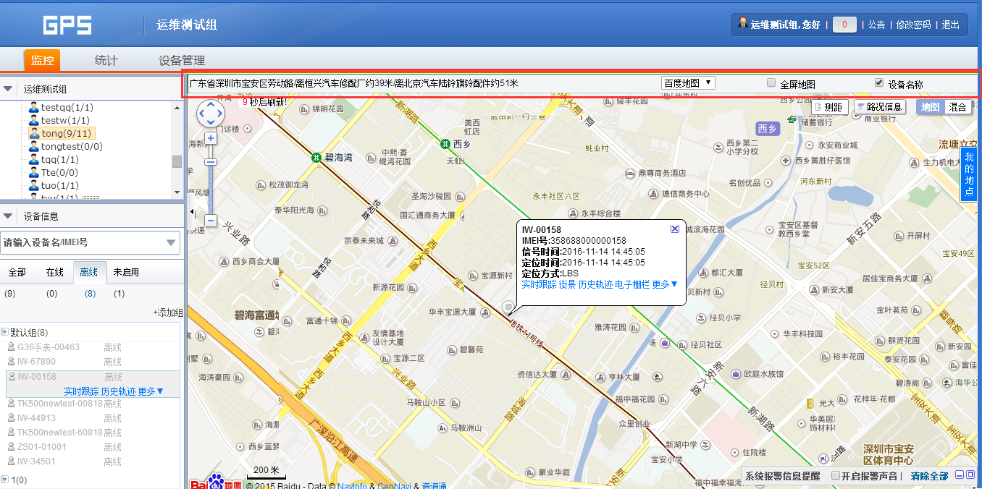

6.5 报警列表

点击放大放小窗口，查看报警消息。
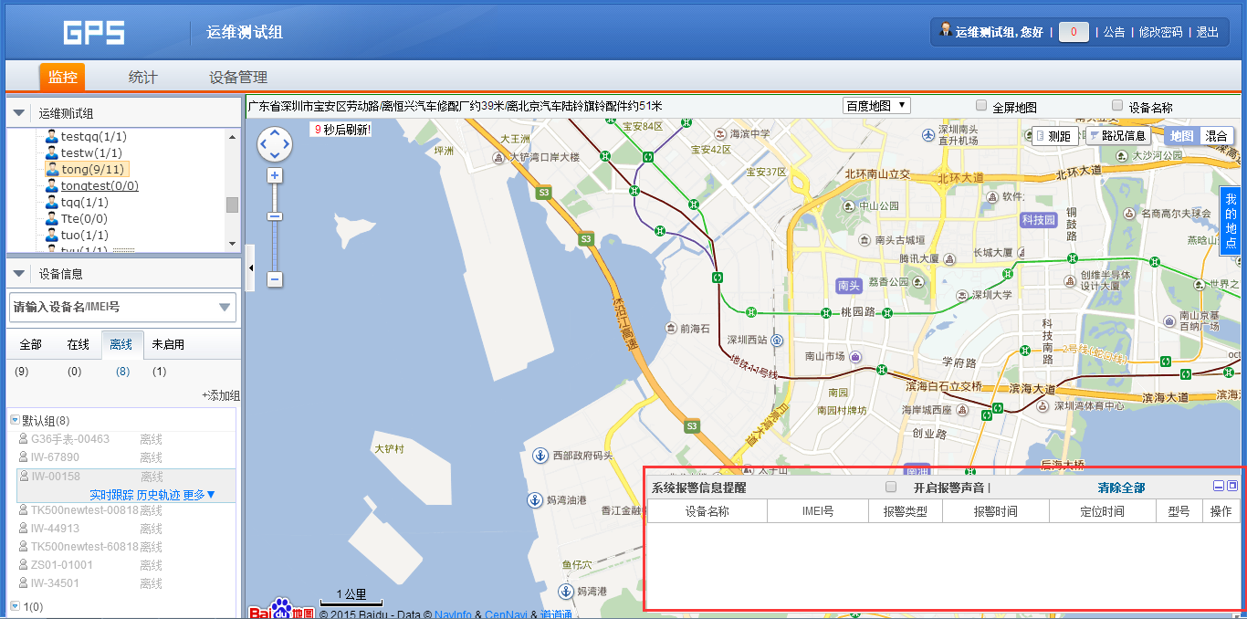

6.6 设备信息框
点击设备列表，弹出设备气泡框，会出现实时跟踪、历史轨迹、更多，可以对设备进行相关的操作
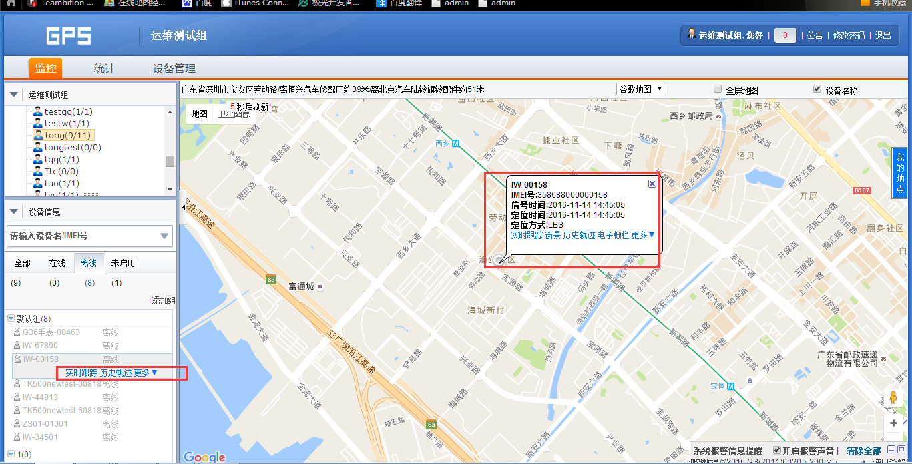

6.7 实时跟踪
可以查看设备现在实时位置，以及定位方式，上面显示是设备现在位置的地址
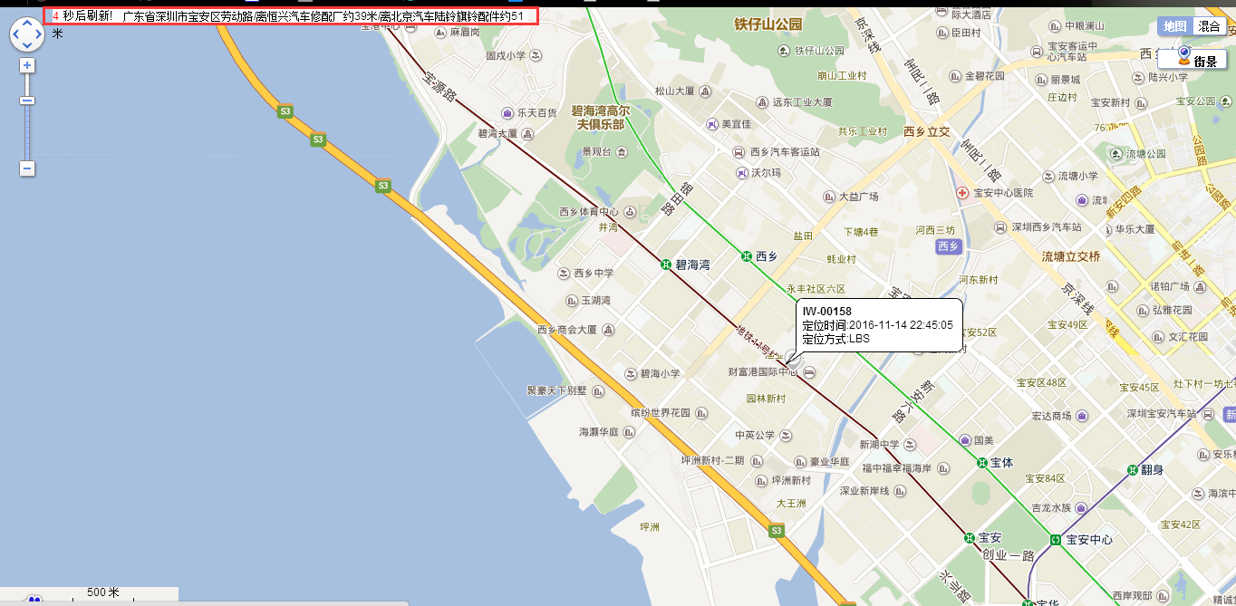

6.8 历史轨迹
点击“历史轨迹”后跳转至如下页面，可查看设备的历史轨迹。可以选取开始时间和结束时间，暂停和播放，以及地图的切换。不勾显示LBS时，绿色线路代表是gps路线

6.9 更多

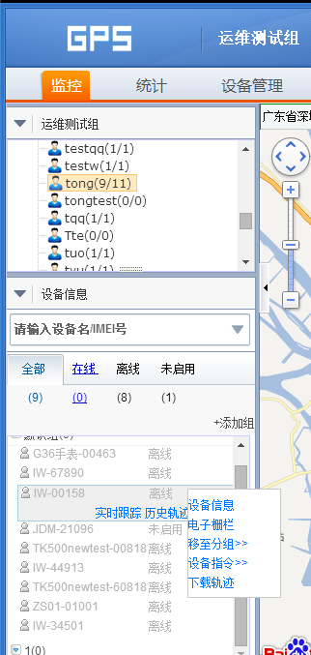

6.9.1.设备信息
点击设备后的‘更多’里设备信息可以查看该设备信息和修改设备部分信息

6.9.2 设备电子围栏
在地图上点击设备位置处，然后点击‘新增电子围栏’，在设备位置会出现一个圆圈，可以拉缩设备进行范围的缩小变大。 可以编辑围栏名称，删除围栏。平台新建围栏类型为‘进出’
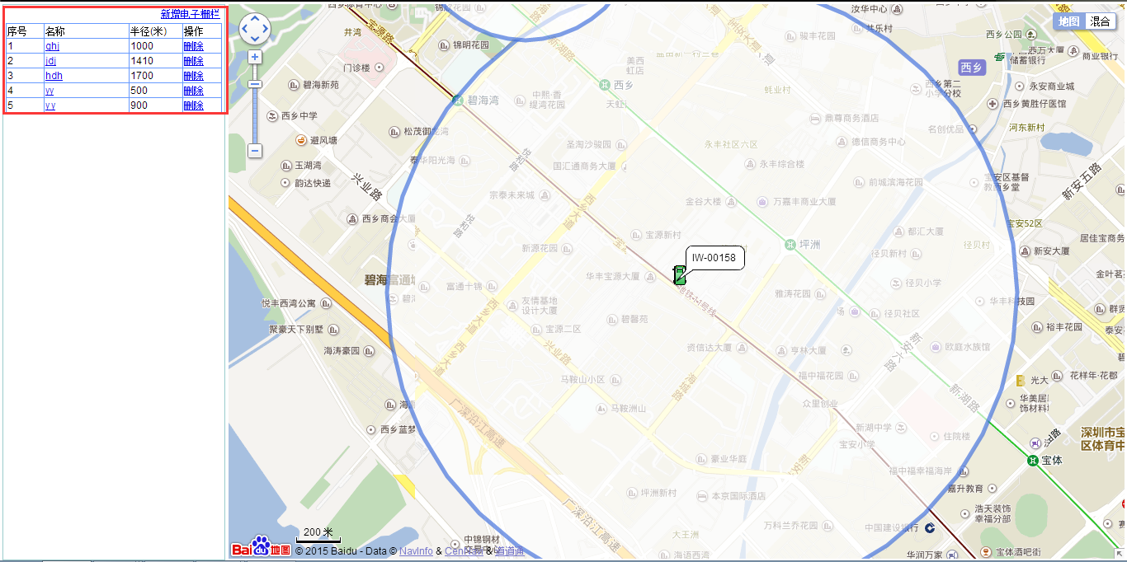

6.9.3 分组
设备需要分组，可以新增分组之后，然后使用移至分组把设备转移到其他分组内
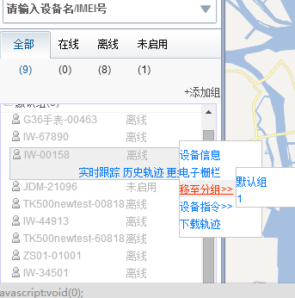

6.9.4 设备指令
根据设备型号的不同，指令列表也不同。
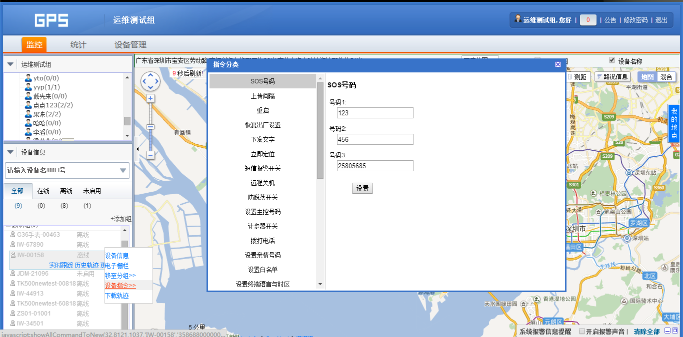

6.9.5下载轨迹
下载的轨迹文件，需要按照下图说明操作就能查看下载的轨迹
